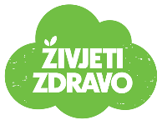
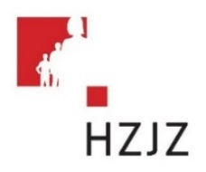

Tjedni jelovnik za prehranu učenika u osnovnim školama od 4.3. – 8.3.2024.

Dan | Mliječni obrok | Ručak | Užina | Energetska vrijednost (kcal)
PONEDJELJAK | Štrudla s jabukom, mlijeko | Bistra juha, tjestenina carbonare,  zelena salata | Banana, keksi
UTORAK | Krafna od marmelade, kakao | Gulaš s krumpirom, salata od cikle | Jabuka, keksi
SRIJEDA | Školski burger, sok | Krem juha, zapečene lazanje s mesom,  kupus salata | Kivi
ČETVRTAK | Mliječno pecivo, jogurt | Varivo s mahunama | Puding
PETAK | Burek od jabuke, mlijeko | Rižoto na kozicama, zelena salata | Voćni jogurt
